

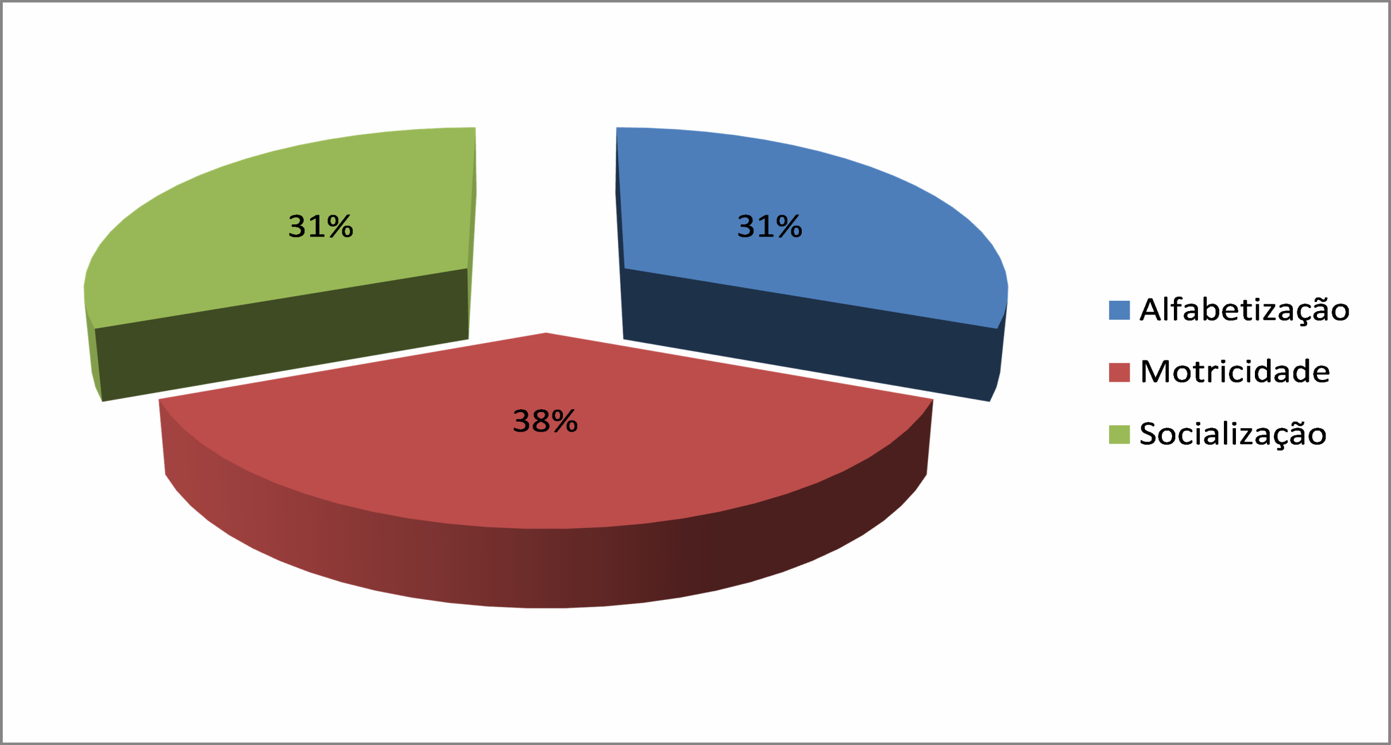
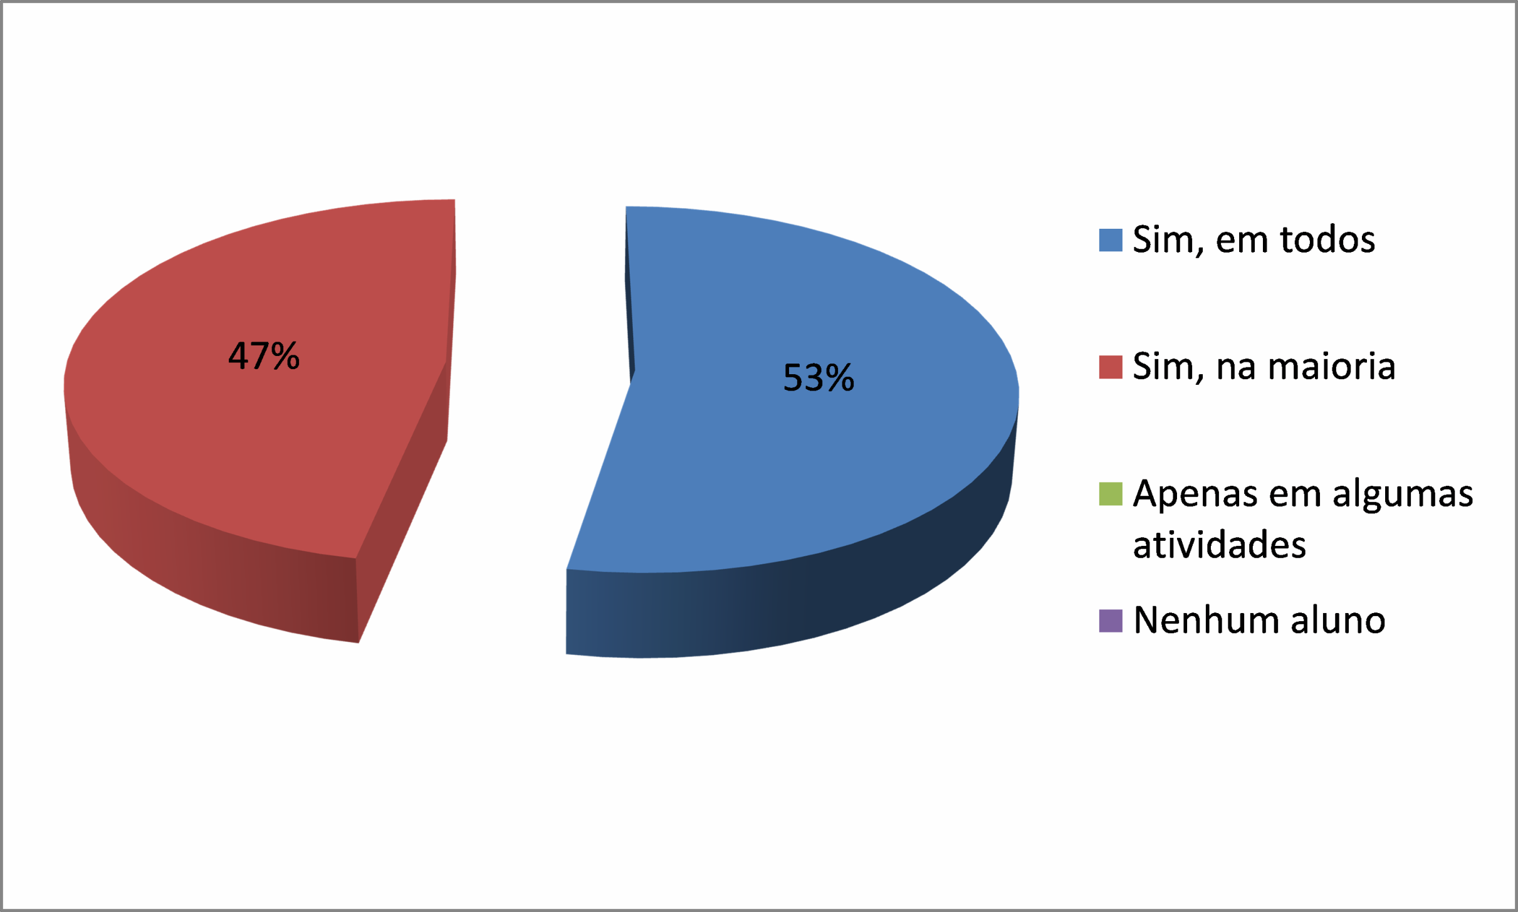
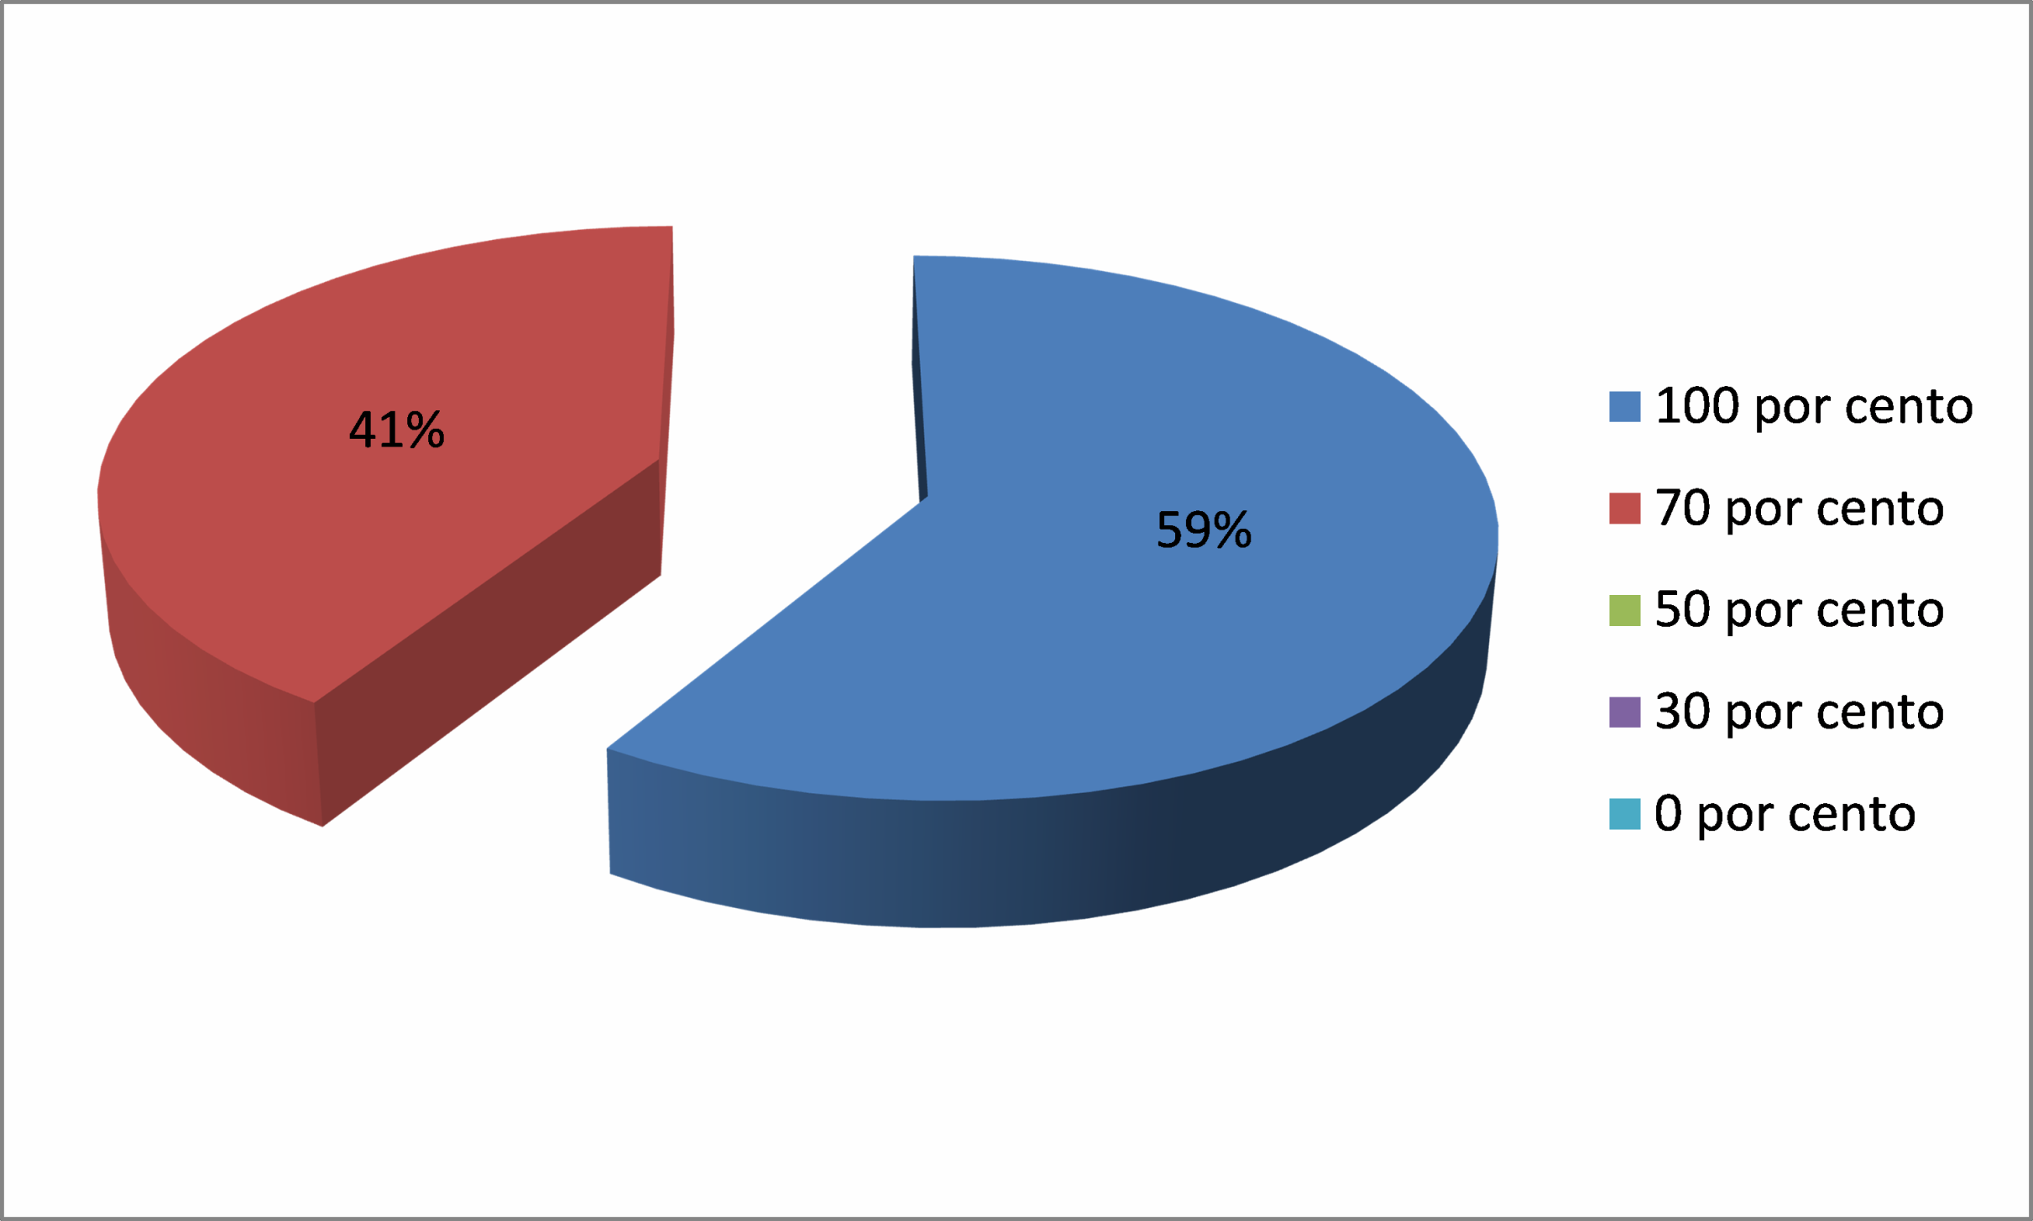
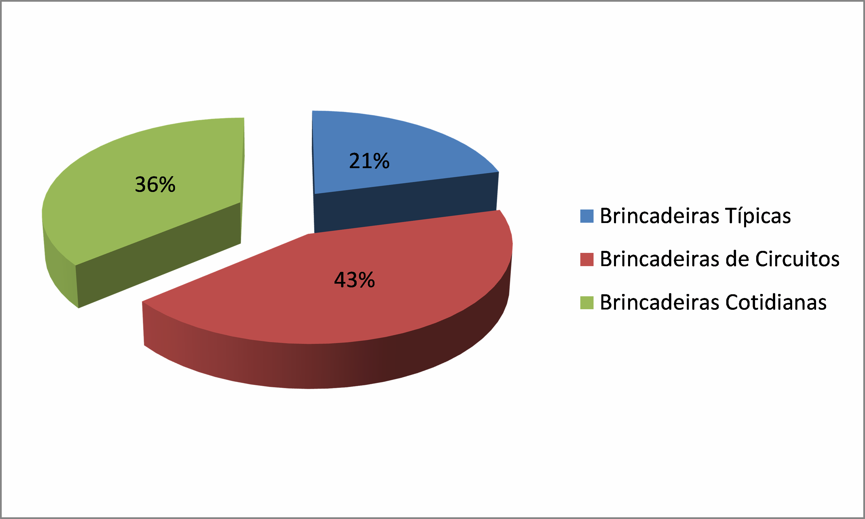
LUDICIDADE NO CONTEXTO DA ALFABETIZAÇÃO:
estratégia de ensino elencada ao despertar de novos aprendizados
Orientadores

PASSARROTO, Amanda – Graduanda
RUFATO, Lara – Graduanda
ROCHA, Larissa - Orientadora
BAIA, Joás Weslei
MOLLICA, Adriana Maria Vieira
ROCHA, Larissa Abranches Arthidoro Rocha

INTRODUÇÃO
A ludicidade pode ser entendida, no campo educacional, como uma estratégia na busca de maior aprendizado dos educandos. Quando utilizada como recurso pedagógico, mediada pelos educadores, gera um modo diferente de as crianças vivenciarem experiências educativas no âmbito escolar.
O processo ensino-aprendizagem deve ser desenvolvido de forma lúdica, qualitativa e significativa, alicerçando a formação integral, contribuindo para a melhoria da aquisição de conhecimentos e o estabelecimento de novos aprendizados.
Nesse cenário alfabetizador, os professores são muito importantes, pois é através de seus ensinamentos que os educandos conseguem aprender com ludicidade. A mediação alicerçada por práticas lúdicas de ensino possibilita o despertar das crianças para o verdadeiro significado do aprender, proporcionando crescimento em vários âmbitos dos saberes necessários e favoráveis ao desenvolvimento.
Define-se, então, como problema: a ludicidade como estratégia de ensino na organização do trabalho pedagógico dos professores alfabetizadores tem sido utilizada para a promoção de aprendizagem lúdica e significativa?
Com esta investigação, o presente estudo visa buscar maiores conhecimentos sobre a ludicidade como integração dos alunos no meio escolar.

MATERIAL E MÉTODOS
Optou-se por fazer uma pesquisa de campo e qualitativa no aporte de questionário aplicado a dezessete professores alfabetizadores, regentes na Escola Municipal Ozanam Coelho e na Escola Municipal Nossa Senhora Aparecida, buscando coletar informações sobre a utilização de recursos lúdicos em sala de aula como estratégia contribuinte para a eficácia do ensino.

RESULTADOS E DISCUSSÃO
Por meio de um questionário entregue aos educadores atuantes nas escolas retratadas, buscou-se pesquisar como a ludicidade no contexto escolar intervém sobre o desenvolvimento infantil; se os professores utilizam essa estratégia de ensino dentro da sala de aula; em quais momentos é proporcionada como recurso lúdico aos alunos; e se realmente influenciam na aprendizagem.
O gráfico abaixo mostra em quais momentos as estratégias lúdicas são importantes para a formação escolar. Foram consideradas pelos educadores, como fundamentais para o desenvolvimento do processo ensino-aprendizagem, a alfabetização e a socialização, considerando enriquecedoras as relações interpessoais e a realização de práticas que oportunizem a motricidade.
Gráfico 1: Momentos de utilização de estratégias lúdicas

Fonte: dados da pesquisa.
O Gráfico 2 aponta que a aprendizagem se torna mais significativa quando o lúdico é usado em sala de aula, principalmente quando utilizado adequadamente para integrar todos os alunos de acordo com a necessidade básica de cada um diante da atividade apresentada pelo professor.
Gráfico 2: O favorecimento de aprendizagem nos alunos

Fonte: Dados da Pesquisa
O Gráfico 3 mostra como os alunos se sentem motivados quando as atividades propostas são lúdicas. Negrine (1994) afirma que a ludicidade impulsiona os educandos a se sentirem mais seguros, receptivos a participarem e estimulados a realizarem as solicitações dos professores.
Gráfico 3: Motivação dos alunos com atividades lúdicas

Fonte: dados da pesquisa.

O Gráfico 4 evidencia as atividades mais presentes nos momentos livres vivenciados pelas crianças. Marinho (2007) enfatiza que as melhores brincadeiras são as mais espontâneas, pois trazem maior socialização entre as crianças.
Gráfico 4: Brincadeiras frequentes entre alunos

Fonte: dados da pesquisa.
Conclui-se que as estratégias de ensino lúdicas favorecem a oportunização de um processo ensino-aprendizagem significativo no contexto da alfabetização, proporcionando aos alunos desenvolvimento integral de forma prazerosa e inovadora. Além disso a ludicidade desperta criatividade, espontaneidade e imaginação.

